Tests d’identification de quelques ions




www.coursfacile.com
- La couleur de certaines solutions aqueuses ioniques
Certains ions colorent les solutions aqueuses, donnant ainsi une indication de leurs présences.

Nom de l’ion | Cuivre II | Fer II | Fer III | zinc | aluminium | chlorure | hydroxyde
Sa formule | Cu²⁺ | Fe²⁺ | Fe³⁺ | Zn²⁺ | Al³⁺ | Cl⁻ | HO⁻
Sa couleur en solution | bleu | Vert pâle | Orange  Marron  rouille | incolore | incolore | incolore | incolore

- Principe de reconnaissance des ions :
- Un test de reconnaissance a pour objectif de prouver la présence des ions dans une solution ionique.
- Pour mettre en évidence la présence d’ions dans des solutions, on réalise des réactions de précipitation.
- Un précipité est un solide résultant de la réaction chimique entre un anion et un cation. La couleur du précipité dépend des ions qui réagissent.
- Pour réaliser le test de reconnaissance d’un ion dans une solution ionique on doit suivre les étapes suivantes :
- On verse une quantité de solution contenant l’ion à tester dans un tube à essai.
- On rajoute ensuite quelques gouttes du réactif convenable (solution détecteur) dans le tube à essai.
- On observe alors la couleur du précipité obtenu.
- La couleur du précipité permet d’identifier l’ion dans la solution aqueuse.

- Identification de quelques cations :

Identification des ions cuivre II ( Cu²⁺ ) :
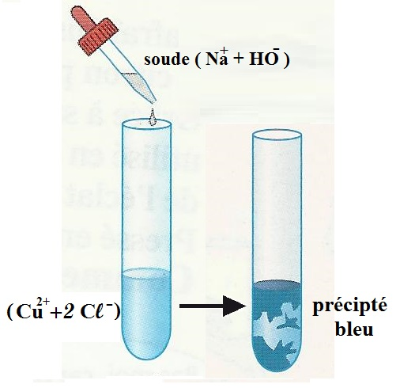

Lorsqu’on verse quelques gouttes de soude ( Na⁺ + HO ̶) à une solution aqueuse contenant l’ion cuivre II (Cu ²⁺), Il se forme un précipité bleu c’est l’hydroxyde de cuivre II de formule chimique Cu(OH)₂
Equation de la réaction de précipitation est :
Cu²⁺ + 2 OH⁻ Cu(OH)₂

Identification des ions fer II ( Fe²⁺ ) :
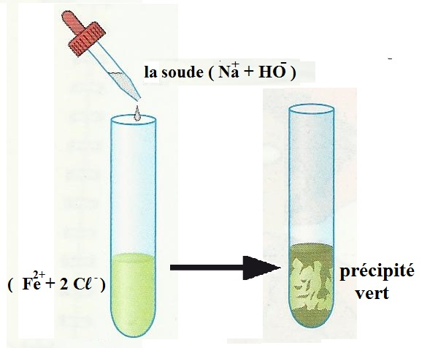

Lorsqu’on verse quelques gouttes de soude (Na⁺ + HO ̶) à une solution aqueuse contenant l’ion fer II (Fe²⁺), Il se forme un précipité vert c’est l’hydroxyde de fer II de formule chimique Fe(OH)₂
Equation de la réaction de précipitation est :
Fe²⁺ + 2 OH⁻ Fe(OH)₂

Identification des ions fer III ( Fe³⁺ ) :
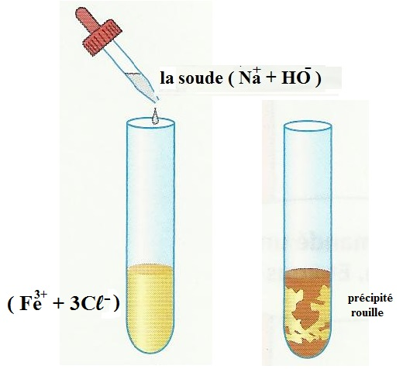

Lorsqu’on verse quelques gouttes de soude (Na⁺ + HO ̶) à une solution aqueuse contenant l’ion fer III (Fe³⁺), Il se forme un précipité marron c’est l’hydroxyde de fer III de formule chimique Fe(OH)₃
Equation de la réaction de précipitation est :
Fe³⁺ + 3 OH⁻ Fe(OH)₃

Identification des ions Zinc ( Zn²⁺ ) :
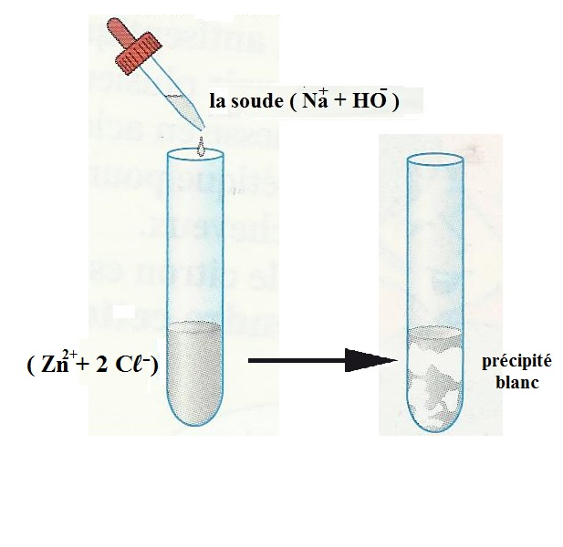

Lorsqu’on verse quelques gouttes de soude (Na⁺ + HO ̶) à une solution aqueuse contenant l’ion Zinc (Zn²⁺), Il se forme un précipité blanc c’est l’hydroxyde de zinc de formule chimique Zn(OH)₂
Equation de la réaction de précipitation est :
Zn²⁺ + 2 OH⁻ Zn(OH)₂

Identification des ions Aluminium ( Al³⁺ ) :
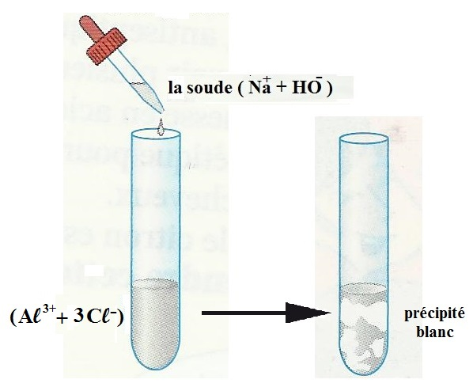

Lorsqu’on verse quelques gouttes de soude (Na⁺ + HO ̶) à une solution aqueuse contenant l’ion Aluminium ( Al³⁺ ) Il se forme un précipité blanc c’est l’hydroxyde d’Aluminium de formule chimique Al(OH)₃
Equation de la réaction de précipitation est :
Al³⁺ + 3 OH⁻ Al(OH)₃

- Identification des ions chlorure :
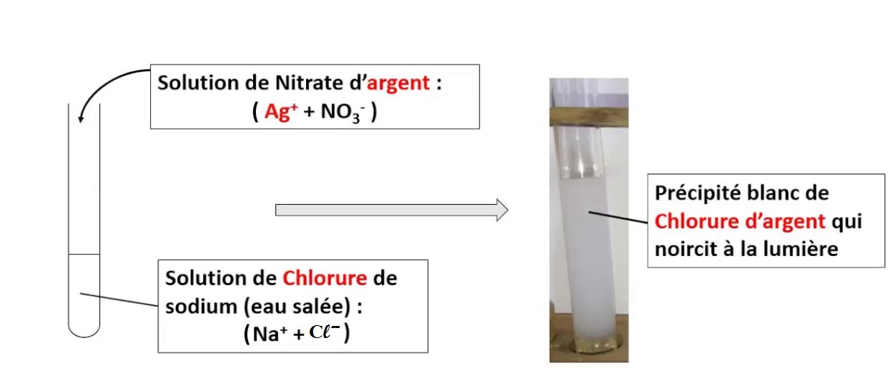

Lorsqu’on verse quelques gouttes de nitrate d’argent (Ag⁺ + NO₃ ̶) à une solution aqueuse contenant l’ion chlorure ( Cl ̶ ) Il se forme un précipité blanc qui noircit à la lumière c’est le chlorure d’Argent de formule chimique AgCl
Equation de la réaction de précipitation est :
Ag⁺ + Cl ^{-̶ ̶} AgCl

www.coursfacile.com

